Глава II.
2.1. Соцреализм.
Соцреализм - условный жанр советского искусства. Он стал ведущим жанром в Советском Союзе. Представлял он собой выражение социалистической концепции мира и человека в эпоху борьбы за социалистическое общество.
Некоторые позиционировали соцреализм как «фабрику нового человечества». Перед художниками ставилась задача воспитательного свойства. Это направление считалось идеологически правильным и единственно возможным.
Исаак Бродский являлся первым советским художником, который стремился к практически документально точным картинам. Именно поэтому многие из его работ считаются классикой соцреализма. Он много работал над созданием образов советских вождей. Широко известная серия его работ, называемая Лениниана. «Я счастлив, что не оставил свою страну в те тяжелые голодные годы и остался на своей родине, чтобы своим искусством помогать делу революции", - говорил сам Бродский.
Как уже было сказано, художник ставил себе задачу документально воспроизводить события и героев революции. Сама по себе Лениниана – произведение литературы или изобразительного искусства, посвященных В.И. Ленину. В основу Ленинианы Бродского легла картина «Выступление Ленина на Путиловском заводе».
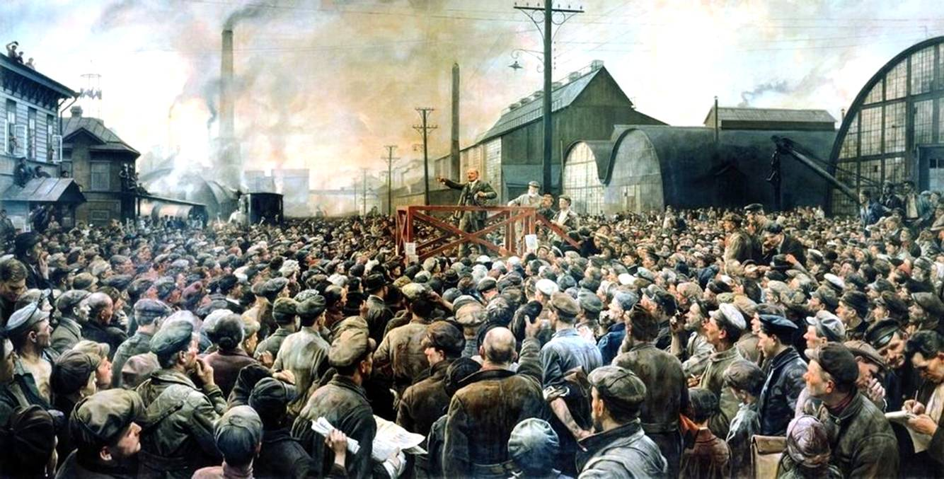

Исаак Бродский «Выступление Ленина на Путиловском заводе», 1929 г.
Одна из наиболее известных работ его Ленинианы – «Ленин в Смольном», где Ленин сидит за рабочим столом. Бродский много раз видел Владимира Ильича и делал зарисовки.

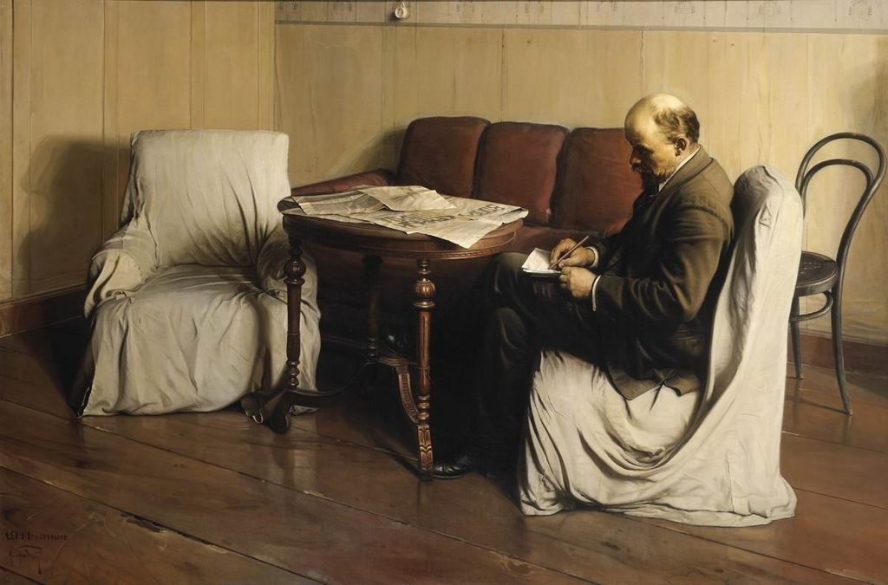

Исаак Бродский «Ленин в Смольном» 1930 г.
Лениниана имела следующие положительные черты:
- Достоверность
- Исторически познавательное значение
По мнению М.М. Алленова, такая излишняя достоверность приводила к натуралистической трактовке события, а также художественную ценность снижала скромная цветовая палитра, свойственная большинству работ.
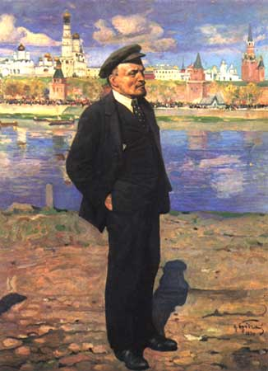
Таким образом, мы видим, что Исаак Бродский своим трудом внес вклад в развитие социалистического общества с помощью искусства. Его произведения имели фотографическую точность отображения и имели посыл служить революции.

Исаак Бродский «В.И.Ленин на фоне Кремля» 1924 г.
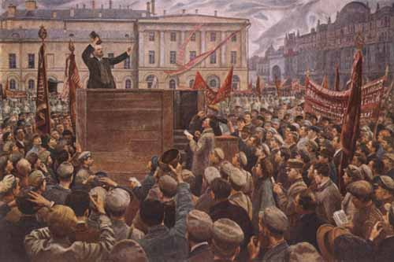

Исаак Бродский «Выступление В.И.Ленина на проводах частей Красной Армии на польский фронт 5 мая 1920 года» 1933 г.
2.2 Основные произведения И.И. Бродского.
Помимо Ленинианы в творчестве Бродского немаловажную роль играли портреты и пейзажи, коих было очень много.
По мнению Л.Я. Лурье, Исаак писал изумительно красивые пейзажи и портреты. Их можно было назвать как символистскими, так и гобеленными, они имели выразительный, яркий и профессиональный характер. В Академии художеств он выработал стиль «ажур», и студенты копировали его стилистику. Рассмотрим некоторые основные его произведения.
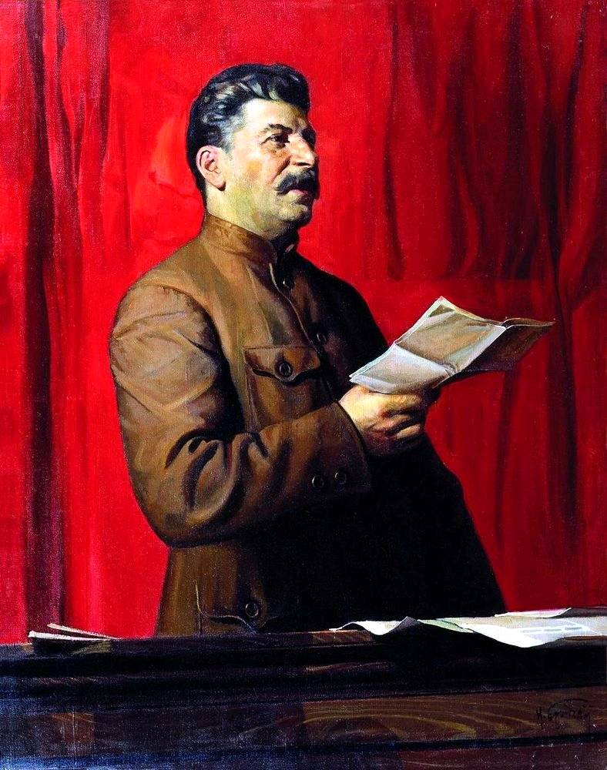
После октябрьской революции Бродский рисует портреты большевистских лидеров. много работал над созданием образов советских вождей, в первую очередь В. И. Ленина и И. В. Сталина.

Исаак Бродский «Портрет И.В. Сталина»
В первые годы Советской власти Бродский пишет пейзажи. С помощью «Зимнего пейзажа» Исаак отражает любовь к красоте русской природы.

Далее следует цикл «Революция в России»:
- «Торжественное открытие II Конгресса Коминтерна»
- «Расстрел 26-ти бакинских комиссаров».

Затем Бродский пишет Лениниану. Помимо всего вышеперечисленного также стоит упомянуть его серию портретов: К.Е. Ворошилова, М.В. Фрунзе, В.Р. Менжинского, В.М. Молотова, С.М. Кирова, В.В. Куйбышева, А.А. Жданова, Л.М. Кагановича, Г.К. Орджоникидзе – членов большевистской партии.
В 1934 году Исаак Бродский первым среди художников получил орден Ленина. Это свидетельствует о его огромном вкладе в развитие искусства и службе своей стране, революции. Также за сотрудничество с властью Бродский получил квартиру на Михайловской площади.
Исаак Бродский описал ход революции в простой реалистической манере. Таким образом, мы видим, что Бродский – в основном художник революции, стремившийся запечатлеть важнейшие лица того времени на холсте, но в то же время уделяет время и таким обыденным работам как пейзажи русской природы.
2.3. Ученики Бродского.
Как уже было сказано, Бродский вырабатывал основные принципы социалистического реализма не только упорным творческим трудом, но и вкладывал свои душевные в силы в воспитание молодых художников.
Он участвовал в работе Петроградского комитета по делам искусств и первого Союза художников в 1918 году, в украшении города к революционным торжествам. Проучившись в Академии художеств, он был назначен ее директором и возглавлял ее в течении пяти лет.
Заслуги и должности Бродского:
- В 1932 г. он стал профессором.
- С 1934 г. и до самой смерти занимал пост директора Всероссийской Академии художеств в Ленинграде.
- В 1939 г. – стал доктором искусствоведения.
- В 1932 г. - получил звание заслуженного деятеля искусств РСФСР.
- В 1934 г. получил орден Ленина.
Среди учеников Бродского были:
- А.И. Лактионов - советский живописец и график.
- Ю.М. Непринцев - советский живописец, график, педагог, профессор.
- А.М. Грицай - советский живописец, педагог, профессор.
- В.А. Серов – великий русский живописец и график, мастер портрета.
Таким образом, что Бродский вложил свой труд в развитие молодых талантов, которые впоследствии стали знаменитыми деятелями и подарили миру свои произведения искусства.

2.4. Музей Бродского.
Исаак Бродский являлся выдающимся коллекционером. Он организовал собственный музей в Бердянске, где собрал лучшие работы русских мастеров живописи и графики. Он расположен в Петербурге, на площади искусств, рядом с русским музеем. Сам Исаак писал, что музей дал большой толчок к повышению интереса к искусству, к развитию самодеятельности и тяге к художественной учебе. При музее существовал также студия, некоторые воспитанники которой пошли учиться в Академию художеств.
«У себя на родине, в Бердянске, я считал необходимым создать музей. Это мне удалось. Я основал художественный музей, которому было предоставлено одно из лучших зданий», — писал Бродский. Из своего собрания коллекционер передал Бердянску 200 полот. Основой музейной коллекции стали работы из музея Академии художеств, тогда уже расформированного. Далее, в 1935 г. Бродский добавил к коллекции еще более двух десятков картин.
Таким образом, мы видим, что музей в Бердянске сыграл большую культурную роль. Бродский вырабатывал основные принципы социалистического реализма не только упорным творческим трудом, но и вкладывал свои душевные в силы в воспитание молодых художников, культурных личностей. Он воспитал в гражданах стремление познавать искусство, и это очень важная его заслуга.

Заключение
По мнению Л. Я. Лурье, Исаак Бродский стал «не просто известным, но и главным художником Советского Союза. Он прошел долгий путь становления, получил отличное образование, развил свой стиль и делился опытом с учениками. Бродский стал художником революции и получил признание, преданно служив власти и социалистическому обществу. Огромный вклад Исаак внес в культуру страны, открыв свой музей в Бердянске, собрав там лучшие работы русских художников. Проанализировав различные источники и точки зрения на этот счет, я соглашусь с мнением писателя. Бродский действительно внес огромный вклад в развитие советской культуры и искусства. Однако, мне осталось непонятным, по какой причине я столкнулась с дефицитом информации по данной теме. Пролистав несколько энциклопедий русского и советского искусства, ни в одной из них я не нашла имени Бродского, и это ввело меня в недоумение. Я считаю, что об этом художнике должно знать гораздо большее количество людей, чем на данный момент, поэтому, возможно, в следующем году я продолжу развивать эту тему в дипломной работе.

Список литературы
Бродский, Исаак Израилевич, выставка картин (1929; Ленинград).
И. И. Бродский : Каталог юбилейной выставки. - Ленинград : Юбилейный ком-т, 1929 ("Печатня" тип. произв.-кооп. артели). Буклет.
История русского и советского искусства / М.М. Алленов, О.С. Евангулова, В.А. Плугин и др.; под ред. Д.В. Сарабьянова. 2 изд. 1989.
Б. Люгниева Исаак Бродский. Киев: Самиздат, 2014.
И.И. Бродский Мой творческий путь. Санкт-Петербург: Лениздат, 2014.
Л.Я. Лурье Без Москвы. BHV, 2014.
Электронные ресурсы
http://levoradikal.ru/archives/9658 - картины Бродского.
http://www.snoskainfo.ru/ - сайт для грамотного составления сносок.
https://kprf.ru/pravda/issues/2014/43/article-47404/ - сайт газеты «Правда».

И.И. Бродский Мой творческий путь. Художник РСФСР , 1965 .

